Autotelex Marktupdate
Oktober 2026
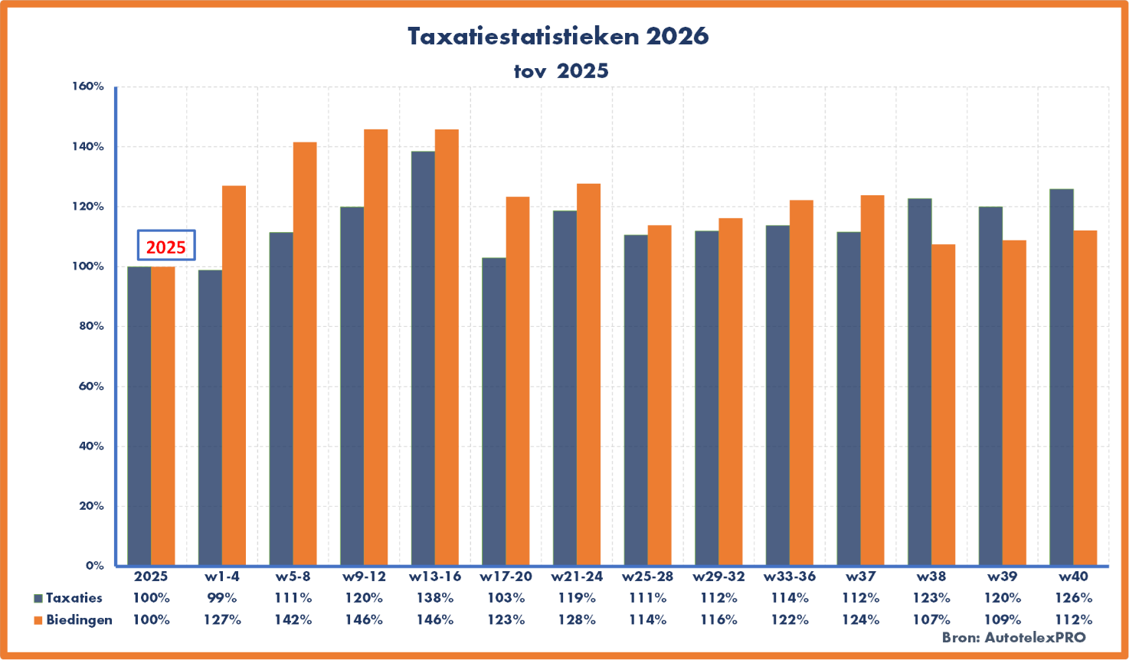

Minder Biedingen, meer taxaties
De laatste periode is het aantal taxaties weer toegenomen, maar het aantal biedingen loopt vanaf mid september terug. Dit sluit aan bij de huidige onzekerheid in de markt, want het aantal B2C transacties is in dezelfde periode nauwelijks afgenomen. Er is dus zeker nog wel beweging in de occasionmarkt, maar de handel is iets terughoudender geworden. Gezien alles wat er nog staat te gebeuren richting het eind van het jaar is dit volledig begrijpelijk.
NB: Een taxatie is niet hetzelfde als een inruilvoorstel; een taxatie is echt een intentie tot in- of verkoop van een in te ruilen auto of voorraadauto. Bij elke bieding hoort een daadwerkelijke transactie.

Vernieuwde belangstelling elektrische personenauto’s?
Na een stroeve start van 2026 met een lager marktaandeel in de eerste maanden dan in 2025, komt het marktaandeel elektrische personenauto’s in september 2026 voor het eerst ruim boven de 50% uit (53%). Voor het lopende jaar betekent dat een aandeel van 41% in de nieuwverkopen.
Opvallend is de weer toegenomen belangstelling voor tweedehands elektrische auto. Na de enorme piek rond april in de occasionverkopen was de belangstelling al snel weer verdwenen richting de zomer, maar er lijkt vanaf september een licht maar meer duurzaam herstel zichtbaar.
Autotelex ziet dan ook nog steeds stabiele handelsprijzen voor elektrische personenauto’s. Wat we daar precies mee bedoelen is dat ze een minder sterk afschrijvingspatroon volgen dan brandstof personenauto’s. Deze categorie wordt nog steeds sterk gedreven door het ex-lease aanbod. De mismatch tussen wat de consument zoekt en wat er terugkomt uit de lease levert nog altijd prijsdruk op en zorgt voor veel export en import bewegingen.

2027 nadert
De pseudo eindheffing, zijnde een straf op ICE auto’s per 2027 voor zakelijk gebruik, heeft nog geen piek in de nieuwverkopen van ICE auto’s veroorzaakt. Of die piek er richting het eind van het jaar gaat komen lijkt steeds onwaarschijnlijker, met name omdat de beweging naar vol-elektrisch onophoudelijk doorzet. Het marktaandeel elektrisch blijft gestaag groeien, terwijl we qua totaal volume nog steeds onder 2025 zitten.

Voor restwaarden van elektrische personenauto’s is op dit moment vooral de OGEA-subsidie (inruilpremie particulieren bij aanschaf van elektrische occasion) interessant, want het gaat om forse bedragen. Ongetwijfeld zullen occasionprijzen van oudere elektrische auto’s hiervan profiteren. Auto’s als een Renault Zoe, Nissan Leaf of zelfs een Hyundai IONIQ zijn ineens voor de helft te koop met de maximale subsidie van 6.000 euro. Voor de beoogde doelgroep is een elektrische auto, ondanks de subsidie, echter nog steeds financieel onhaalbaar. De benodigde eigen bijdrage blijft simpelweg te hoog voor deze inkomens, nog afgezien van andere nadelen die juist deze inkomensgroepen treffen, zoals thuislaad voorzieningen of hogere MRB en verzekeringspremies. We zijn benieuwd hoe dit per saldo uit gaat pakken.

Import en export
Import statistieken t/m juni ’26 | Autotelex
De maand september loopt iets achter ten opzichte van dezelfde maand vorig jaar. Dit was ook zo in augustus. Toch is er nog een stijging van 12% in het lopende jaar. Import van elektrische personenauto’s is sterk gegroeid ten opzichte van vorig jaar, met maar liefst 123%. De piek van juli met ruim 3.000 stuks is in september weer terug tot zo’n 2.700. Het totaal over 2026 t/m september is ruim 20.000 stuks, terwijl dat in dezelfde periode van 2025 nog 8.000 stuks bedroeg.

Hieronder de top 10 import van elektrische personenauto’s:

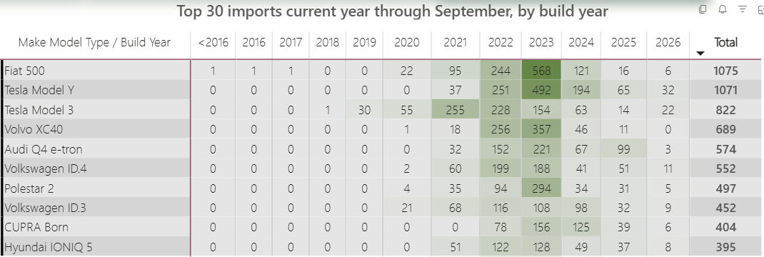

Export statistieken t/m juni ’26 | Autotelex
Ook in september 2026 laat de export lagere aantallen zien dan in dezelfde maand in 2025, waardoor we nu 8% achterlopen over het lopende jaar t.o.v. 2025. De elektrische personenauto’s lopen 10% achter op vorig jaar. Het waren er zo’n 1.800 in september 2026 tegenover bijna 2.500 in september 2025, dus die 10% zal nog wel iets oplopen richting het eind van het jaar. Koploper is de Tesla Model 3, maar de Volkswagen ID.3 scoort het hoogst per bouwjaar met ruim 2.000 stuks van bouwjaar 2020.

Hieronder de top 10 export van elektrische personenauto’s (vanaf bouwjaar 2016):
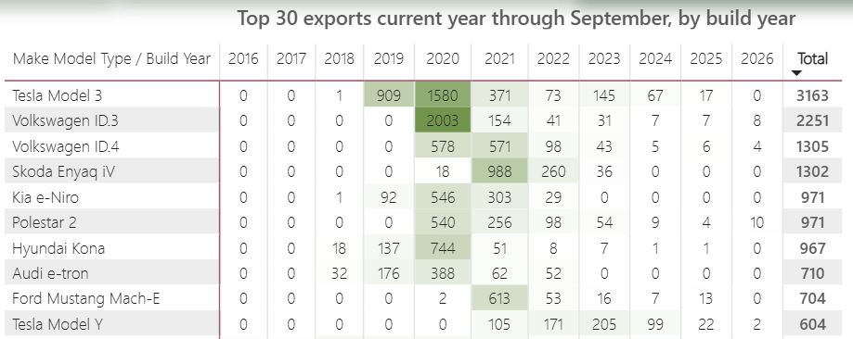

Voor meer informatie:
Joost Klaren | 026-3700080
autotelex.nl

